1. Tên đề tài :
MỘT SỐ KINH NGHIỆM TẠO VÀ NÂNG CHẤT LƯỢNG FILE ÂM THANH CHO BÀI THI NGHE TIẾNG ANH TIỂU HỌC
2. Đặt vấn đề :
2.1. Tầm quan trọng của vấn đề:
Giáo dục có vai trò rất quan trọng trong quá trình phát triển của xã hội loài người. Trong tình hình hiện nay, đất nước ta đang trên con đường đổi mới, chính sách mở cửa quan hệ với các nước trên thế giới đã tăng đáng kể. Sự giao tiếp rộng rãi với các nước trên thế giới bằng tiếng Anh - Ngôn ngữ quốc tế - ngày được quan tâm hơn.
Chính vì vậy môn tiếng Anh đã đưa vào chương trình giáo dục tiểu học và cũng là một môn chính trong các kỳ thi phổ thông với mục tiêu giúp các em học sinh có cơ sở để rèn luyện 4 kỹ năng : Nghe, nói, đọc, viết đặc biệt là đạt được kỹ năng nghe nói ở bậc tiểu học.
Nhằm thống nhất việc đánh giá kết quả học tập của học sinh học Chương trình thí điểm Tiếng Anh tiểu học ban hành theo Quyết định 3321/QĐ-BGDĐT ngày 12/8/2010 của Bộ trưởng Bộ Giáo dục và Đào tạo được chính xác, khách quan và toàn diện, Bộ Giáo dục và Đào tạo hướng dẫn kiểm tra đánh giá định kỳ môn Tiếng Anh lớp 3, lớp 4, lớp 5 đảm bảo các yêu cầu về kiến thức và kỹ năng, ưu tiên kiểm tra các kỹ năng nghe và nói trong đó phần nghe chiếm 50 % về thời lượng, số câu hỏi và điểm số; phần đọc-viết chiếm 40 %; phần nói chiếm 10 %.

2.2. Thực trạng vấn đề :
Chất lượng giáo dục là vấn đề luôn được Phòng Giáo Dục và Ban Giám Hiệu các trường quan tâm. Nội dung kiểm tra đánh giá kết quả học tập của học sinh được thực hiện dựa theo hướng dẫn của Bộ Giáo dục và Đào tạo.
Định hướng nội dung và quy trình kiểm tra kỹ năng nghe được thực hiện như sau :
a. Nội dung kiểm tra.
Học sinh nghe và xác định được những từ, cụm từ, câu, hội thoại, các lệnh hoặc yêu cầu quen thuộc đã được học trong chương trình hoặc được sử dụng thường xuyên trên lớp rồi thực hiện các nhiệm vụ sau:
- Đánh số thứ tự cho các bức tranh.
- Tô màu cho bức tranh hoặc các bộ phận của bức tranh.
(Đối với HS lớp 3 chưa học về màu, thay bài tô màu bằng bài Listen and write T (True) or F (False)
- Nối các bức tranh với nhau hoặc nối bức tranh với tên nhân vật, con vật để: mô tả người, trang phục, quê quán, quốc tịch, vị trí, nghề nghiệp, hoạt động, sở thích, phương tiện đi lại của người; mô tả đồ vật, con vật cưng, xác định vị trí của đồ vật, con vật cưng...
- Đánh dấu để chọn nhân vật, đồ vật, con vật, đồ dùng học tập, địa điểm, hoạt động, sự kiện, nghề nghiệp, ngày lễ, ngày tháng, giờ phút, hiện tượng thiên nhiên, môn học, trò chơi, món ăn, đồ uống, phương tiện đi lại...
- Điền đúng chữ số/ từ /cụm từ vào khoảng trống để hoàn thành câu/hội thoại.
b. Phương tiện và quy trình kiểm tra
Kiểm tra trên giấy kết hợp với nghe bằng máy theo các hình thức: đĩa CD, file mềm qua
máy cassette, máy tính hoặc thiết bị tương thích. Các trường tiểu học chuẩn bị máy cassette, máy tính hoặc thiết bị tương thích có loa đảm bảo cung cấp âm thanh to, rõ cho HS làm bài. Phần nghe được thiết kế riêng vào 1 tờ giấy A4 (2 mặt) với toàn bộ hướng dẫn bằng Tiếng Anh (đã được học trong chương trình và giáo viên đã được tập huấn, cán bộ coi thi không cần giải thích gì thêm). Kiểm tra kỹ năng nghe trong 20 phút. Các bước tiến hành như sau:
- Cán bộ coi thi phát bài thi nghe (tờ số 1) cho học sinh. Cho các em 3 phút để xem trước toàn bộ tranh của phần nghe, yêu cầu và nội dung câu hỏi của 5 Question.
- Cán bộ coi thi bật máy cho học sinh nghe và làm bài. Mỗi đĩa/file nghe được thiết kế chạy trong 20 phút đủ để đọc mỗi Question hai lần:
+ Lần 1: Máy đọc câu mẫu (nếu có) rồi đọc từng Question với tốc độ vừa phải, nhịp điệu, ngữ điệu tự nhiên, to, rõ ràng. Máy dừng lại 5 giây sau mỗi hội thoại, dừng lại 60 giây sau khi đọc xong lần 1 để HS làm bài.
+ Lần 2: Máy đọc câu mẫu (nếu có) rồi đọc từng Question với tốc độ vừa phải, nhịp điệu, ngữ điệu tự nhiên, to, rõ ràng. Máy dừng lại 5 giây sau mỗi hội thoại, dừng lại 60 giây sau khi đọc xong lần 2 để HS làm bài và kiểm tra bài làm của mình. Sau 60 giây máy sẽ đọc lệnh thu bài bằng Tiếng Anh. Sau khi thu phần nghe, cán bộ coi thi phát tờ số 2 (phần đọc-viết).
c. Những thuận lợi và khó khăn:
*. Thuận lợi:
- Được sự quan tâm của các cấp lãnh đạo , BGH nhà trường , phụ huynh học sinh .
- Đã tiến hành biên soạn bài thi định kỳ Tiếng Anh theo đúng quy chế của thông tư 3032 do Bộ GD-ĐT đề ra
- Cơ sở vật chất(máy cassette chất lượng tương đối tốt nên khi nghe không bị gián đoạn nội dung bài nghe.
- Các chủ đề của các bài nghe trong SGK có liên quan và kết nối với chủ đề của bài học vì vậy tránh được sự hoang mang và bỡ ngỡ cho học sinh và học sinh cũng có thể định hình được kiến thức nội dung thi nghe.
- Đội ngũ giáo viên bộ môn Tiếng Anh nhiệt tình , năng động , có kinh nghiệm trong giảng dạy và dần dần được đào tạo theo chuẩn Châu Âu (B2)
*. Khó khăn
- Nhà trường chưa có phòng nghe nhìn phục vụ cho bộ môn Tiếng Anh .
- Một số học sinh vẫn còn lười biếng , chưa xác định được động cơ học tập, vốn từ nghèo nàn, khả năng nghe chưa đảm bảo yêu cầu.
- Tiếng Anh vẫn chưa được coi là môn học chính. Do đó nhiều học sinh vẫn còn lơ là trong việc học bộ môn Tiếng Anh.
- Khi học sinh nghe giáo viên đọc, các em đã quen với giọng điệu của thầy cô. Ngoài ra thầy cô còn có thể đọc chậm, dung cử chỉ hoặc hành động để gợi ý những phần nghe khó. Do đó việc nghe trở nên dễ dàng hơn.Nhưng khi nghe băng, học sinh phải đối mặt với những khó khăn sau:
+ Không kiểm soát được những gì sẽ nghe.
+ Lời nói trong băng quá nhanh.
+ Bài nghe có nhiều từ mới
+ Trọng âm của từ khác nhau.
+ Chất lượng đĩa CD thấp.
2.3. Lý do chọn đề tài:
Năm học 2012-2013 Bộ Giáo dục và Đào tạo đã có công văn số: 8225/BGDĐT–GDTH (V/v: Hướng dẫn kiểm tra đánh giá môn Tiếng Anh lớp 3, lớp 4, lớp 5 học kỳ I năm học 2012-2013) . Nhiều giáo viên đã gặp phải không ít khó khăn khi thực hiện công văn này . Bởi lẽ việc tạo file âm thanh để phục vụ cho bài thi nghe là một việc làm không dễ đối với đội ngũ giáo viên Tiếng Anh tiểu học hiện nay, đặc biệt là những giáo viên thuộc vùng nông thôn và miền núi.
Nhằm giảm áp lực cho các thầy cô đang giảng dạy bộ môn Tiếng Anh tiểu học , đồng thời tạo điều kiện để các thầy cô có thể tự biên soạn file âm thanh cho bài thi nghe theo mẫu minh họa đề kiểm tra đánh giá của Bộ Giáo dục và Đào tạo hoặc biên soạn đề kiểm tra theo mẫu đề của Bộ, đảm bảo các yêu cầu về kiến thức và kỹ năng, ưu tiên kiểm tra các kỹ năng nghe và nói trong đó phần nghe chiếm 50 % về thời lượng, số câu hỏi và điểm số. Bản thân tôi đã chọn đề tài “một số kinh nghiệm tạo và nâng chất lượng file âm thanh cho bài thi nghe Tiếng Anh tiểu học” để nghiên cứu .

2.4. Giới hạn nghiên cứu:
- Đề tài mang nội dung nghiên cứu về một số kinh nghiệm tạo và nâng chất lượng file âm thanh cho bài thi nghe dành cho giáo viên Tiếng Anh tiểu học.

3. Cơ sở lý luận :
Đường lối quan điểm của Đảng và nhà nước ta đã xác định mục tiêu của giáo dục là đào tạo con người toàn diện để đáp ứng yêu cầu chung của đất nước - công nghiệp hóa hiện đại hóa. Trong đó, ngoại ngữ - tiếng Anh là một trong những ngôn ngữ có vai trò như một phương tiện tích cực hỗ trợ hiệu quả nhất cho quá trình hội nhập ngày càng sâu rộng của nước nhà. Vì vậy nâng cao chất lượng giáo dục nói chung và chất lượng bộ môn tiếng Anh nói riêng là một trong những mối quan tâm hàng đầu của sự nghiệp giáo dục hiện nay. Và điều đó được đặc biệt chú trọng hơn cho các đối tượng là học sinh ở bậc tiểu học - người mới bắt đầu tiếp cận với ngoại ngữ.
Môn Tiếng Anh đã được Bộ GD & ĐT đưa vào chương trình giảng dạy ở bậc tiểu học như là một môn học tự chọn từ lớp 3 trở lên với 3 tiết / tuần . Với mục đích hình thành dần cho các em các kỹ năng học Tiếng Anh : nghe – nói – đọc – viết .
Giúp các em mở rộng tầm nhìn, phát triển sự nhạy bén , óc tò mò về con người , nền văn hóa, văn minh của các nước Anh – Mỹ . Tạo tiền đề , sự hứng thú , say mê và khả năng khám phá ngôn ngữ mới để các em có thể học Tiếng Anh tốt hơn ở các bậc học sau này.
Bộ GD & ĐT cũng đã đề cao tầm quan trọng của kỹ năng nghe thông qua việc ưu tiên kiểm tra các kỹ năng nghe và phần nghe chiếm 50 % về thời lượng, số câu hỏi và điểm số .
4. Cơ sở thực tiễn :
Học sinh tiểu học là những trẻ em, mức độ nhận thức của các em còn thấp, chất lượng học tập bộ môn không đồng bộ. Đồng thời đây là những năm đầu làm quen với một ngoại ngữ, trong khi vẫn có một số lượng không nhỏ học sinh còn chưa học tốt tiếng mẹ đẻ của mình. Hơn nữa tiếng Anh ở bậc tiểu học chỉ là môn học phụ tự chọn, thế nên bản thân học sinh và ngay cả phụ huynh cũng không quan tâm đến bộ môn này, họ chỉ
đầu tư cho con mình học nâng cao môn Toán, Tiếng Việt,…
Cũng có rất nhiều phương pháp dạy - học tiếng Anh nhằm khắc phục hạn chế trong việc dạy học tiếng Anh nói chung và phương pháp tạo file âm thanh cho bài thi nghe tiếng Anh nói riêng. Từ việc học tập tham khảo các phương pháp qua sách báo, thực tiễn giảng dạy hay các diễn đàn trên mạng cũng đã mở ra rất rộng khắp. Nhưng chủ yếu các phương pháp nhằm vào các bậc học cấp II trở lên nhất là đối tượng đã đi làm. Việc quan tâm tới những phương pháp dạy học tiếng Anh cho bậc tiểu học còn chưa được phổ biến rộng rãi, còn mang tính nhỏ lẽ nội bộ trong một số trường. Nhất là tìm hiểu cụ thể phương pháp tạo file âm thanh cho bài thi nghe tiếng Anh trong bậc tiểu học lại càng chưa được quan tâm đúng mức.
5. Nội dung nghiên cứu:
Trước hết máy tính phải được cài đặt các phần mềm sau:
- Window Media Player.
- Download Manage .
- Adobe Audition 3.0
Bên cạnh đó máy tính phải được nối mạng Internet, có loa nghe và có cài đặt các trình duyệt Internet Explorer , Cốc cốc, Google Chrome, Mozilla Firefox......
  - Cách cắt file âm thanh từ đĩa CD:
Đĩa CD thì có đặc điểm là bạn không thể copy cả đĩa sau đó paste vào máy được với lý do là vấn đề tổ chức dữ liệu trên đĩa CD khác với đĩa VCD, MP3, … Vì vậy chúng ta cần phải chép nhạc từ đĩa CD (rip CD) vào máy bằng chương trình Windows Media Player.Tất cả các phiên bản của Windows Media Player (WMP) đều có công cụ rip CD,
Bước đầu tiên là đưa đĩa CD vào ổ, sau khi đưa đĩa vào, mở My Computer lên bạn sẽ thấy như thế này:

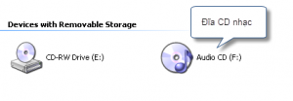 Tiếp theo, mở Windows Media Player lên và nhảy qua tab RIP:

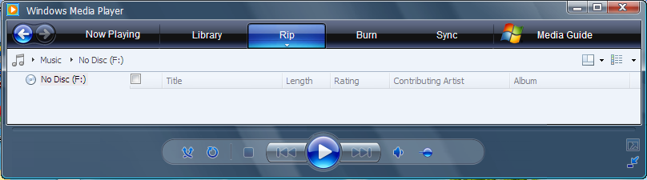
Nhớ chọn đúng ổ đĩa như vị trí ổ đĩa CD (thường thì nó sẽ tự chọn đúng đĩa cho). Bạn sẽ nhìn thấy thông tin về các track (các bài) trong đĩa CD của bạn, hãy đánh dấu chọn những bài muốn rip (mặc định là nó sẽ chọn hết).
Tiếp theo là tùy chỉnh thông số rip (More Options -> Rip Music), cách mở bảng More Option ra bạn xem dưới hình:

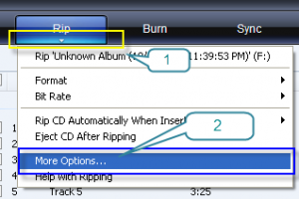

Bạn sẽ nhìn thấy một cửa sổ tùy chọn như thế này:

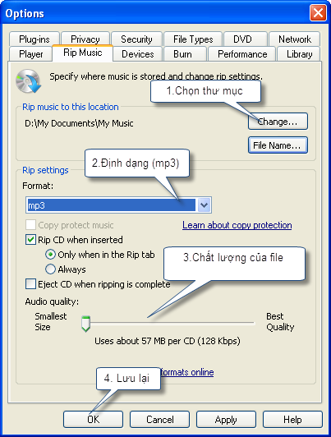
Trong quá trình thực hiện cần chú ý :
- WAV là định dạng có chất lượng âm thanh tốt nhất (tương đương đĩa CD gốc) … tuy nhiên là chỉ mở được trên máy tính thôi, các thiết bị phát nhạc không mở được định dạng này.
- Chọn định dạng mp3.
- Nếu bạn càng kéo thanh kéo chất lượng sang trái thì chất lượng càng thấp, càng kéo sang phải thì chất lượng càng cao, dung lượng tệp rip cũng tỉ lệ thuận với chất lượng.
Thiết lập xong rồi thì bấm Start RIP

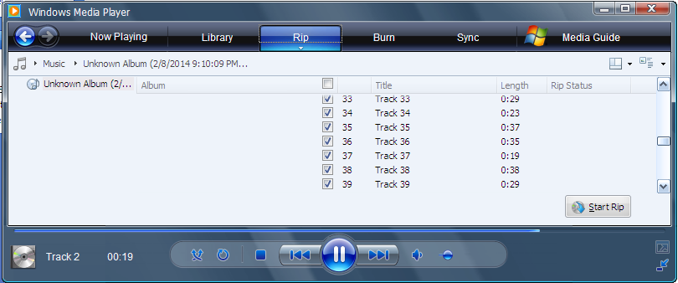

Và bạn sẽ nhìn thấy quá trình Rip diễn ra:

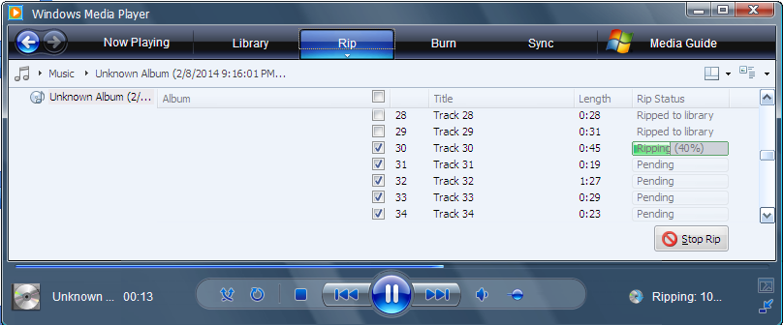

Cuối cùng, là kết quả, các tệp rip sẽ xuất hiện ở thư mục đích như bạn đã thiết lập phía trên.
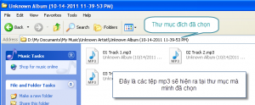
- File âm thanh này sẽ được xuất ra ở địa chỉ : My documents / my music / Unknown Artist.
5.2. Cách tạo và nâng chất lượng file âm thanh:
Ngày nay chúng ta có thể tạo và nâng chất lượng file âm thanh bằng nhiều cách, tuy nhiên ở bài viết này tôi chỉ giới thiệu ba cách cơ bản nhất.
- Tạo file âm thanh trên phần mềm Adobe Audition 3.0

Kích chuột vào biểu tượng 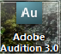 của phần mềm Adobe Audition 3.0 trên màn hình
desktop bạn sẽ nhìn thấy cửa sổ:

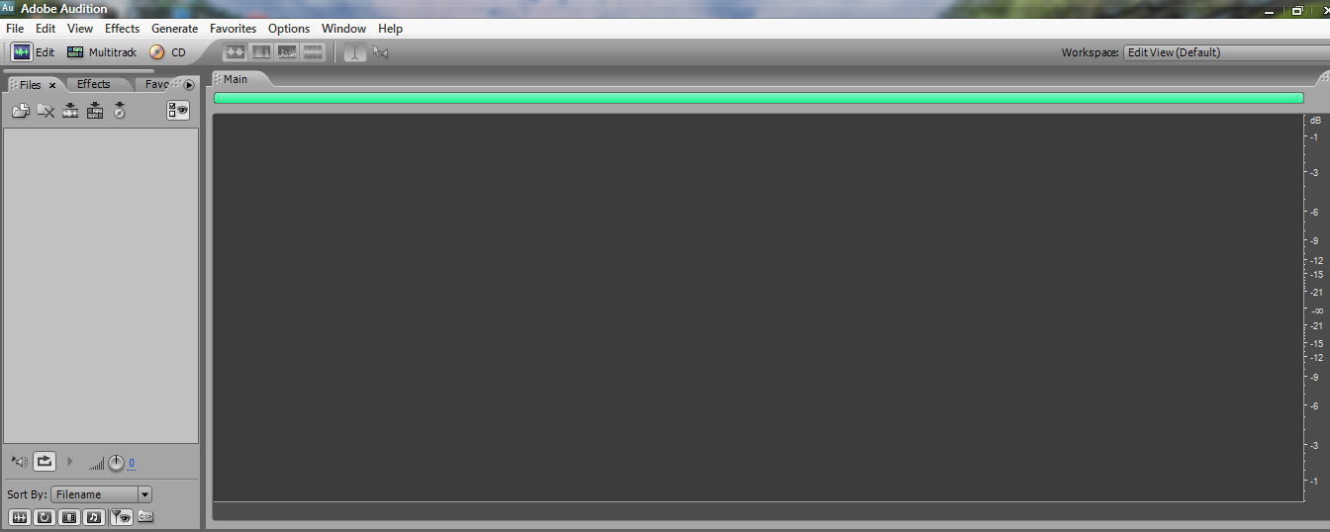

Kích chuột phải vào ô màu xám trên màn hìnhvà chọn import

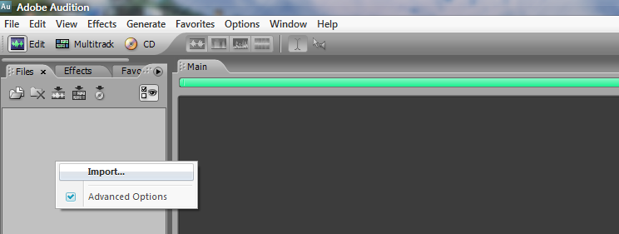

Ở phần look in chọn địa chỉ ổ đĩa CD cần sử dụng , chọn file cần cắt rồi kích open
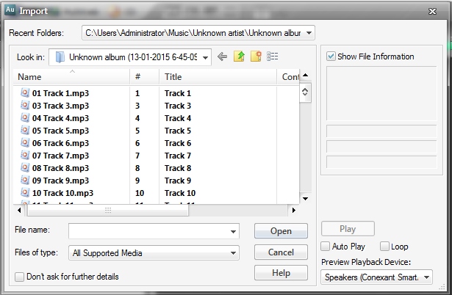

Sau đó kích chuột vào biểu tượng play ở góc trái màn hình , nghe và chọn đoạn âm thanh cần cắt bằng cách bôi đen đoạn âm thanh đó và chọn phím control C

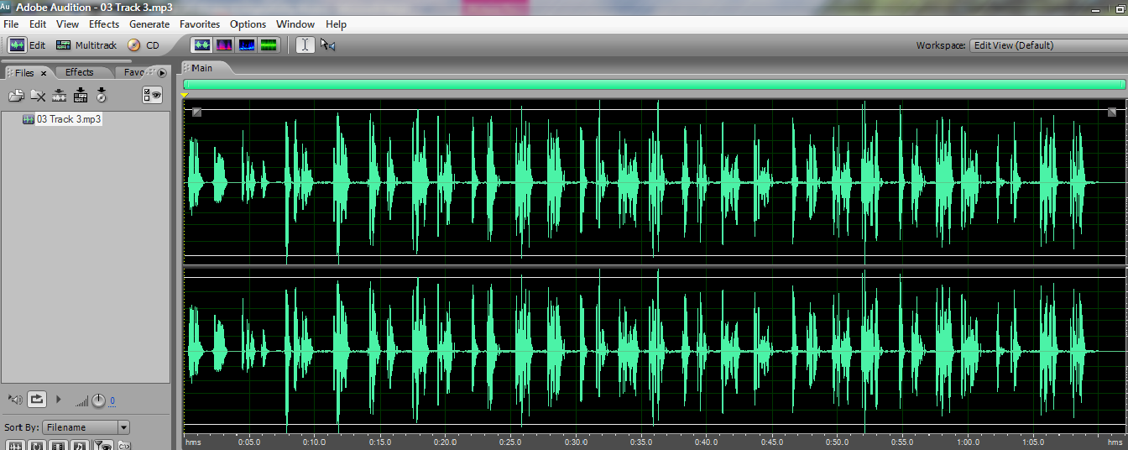

Kích chuột vào biểu tượng file ở gó trái trên cùng của màn hình , chọn New xuất hiện cửa sổ như hình bên dưới rồi kích OK.

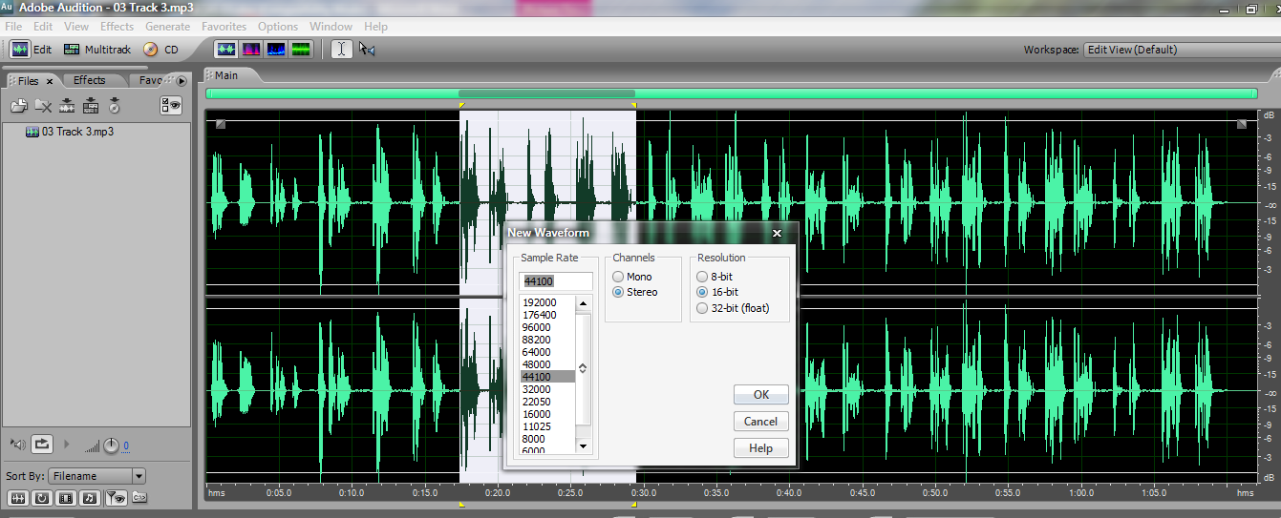
Màn hình sẽ xuất hiện file âm thanh Untitled ở ô màu xám, kích chọn file âm thanh này, kích chuột vào ô màu đen bên cạnh rồi dán đoạn âm thanh đã cắt bàng cách chọn tổ hợp phím Control V
Tiếp tục chọn đoạn âm thanh cần sử dụng, nghe thử và cắt bằng cách bôi đen và chọn tổ hợp phím Control C, mở file âm thanh Untitled và dán vào vị trí thích hợp báng cách kích chuột vào vị trí đó rồi bấm tổ hợp phím Control V.
Sau khi hoàn thành các công đoạn nêu trên bạn sẽ có được file âm thanh hoàn chỉnh như ý muốn. Kích chuột vào file âm thanh vừa thực hiện xong bấm tổ hợp phím Control A, rồi đưa chuột vào biểu tượng 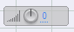 trên màn hình để nâng chất lượng file âm thanh đã tạo bằng cách kéo bàn tay lên khi muốn làm tăng âm thanh và kéo bàn tay xuông khi muốn làm giảm âm thanh.
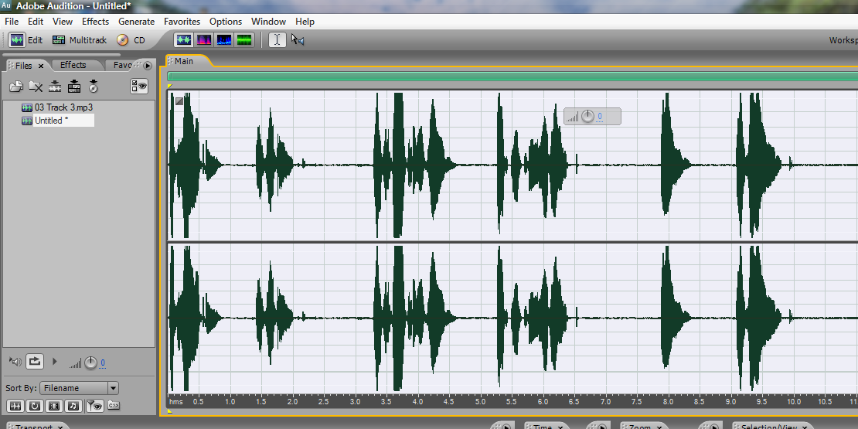

- Cách tạo file âm thanh bằng google dịch:
Vào mạng Internet Explorer , chọn Google dịch- gõ nội dung cần nghe (câu ngắn)– kích chuột vào biểu tượng loa nghe để nghe lại nội dung- màn hình sẽ xuất hiện dòng chữ Download audio from this page ở góc phải, kích chuột vào dòng Download audio from this page để tải nội dung- xuất hiện cửa sổ mới Download file Info- vào Start download-chọn Open folder để đặt tên và lưu nội dung cần nghe.
Tất cả các nội dung cần nghe còn lại trong file âm thanh cũng sẽ được thực hiện như trên .Tuy nhiên trong quá trình thực hiện, chúng ta nên sắp xếp, đặt tên theo cách dễ nhớ với từng nội dung cần nghe , điều này sẽ dễ dàng cho việc thực hiện thao tác tiếp theo.
Sau khi đã tạo đầy đủ các file âm thanh cần thiết cho bài thi nghe, mở phần mềm Adobe Audition 3.0 để nối các file âm thanh này theo yêu cầu của bài thi nghe và nâng chất lượng của file âm thanh của bài thi nghe như đã hướng dẫn ở trên.

- Cách tạo file âm thanh trực tuyến:
NaturalReader là một Text to Speech phần mềm với giọng nói âm tự nhiên . Điều này dễ sử dụng phần mềm có thể chuyển đổi bất kì văn bản như MS Word, trang web , các tập tin PDF , và email vào lời nói. NaturalReader cũng có thể chuyển đổi bất kì văn bản thành tập tin âm thanh như MP3 hay WAV cho máy nghe nhạc CD hoặc iPad .
Vào Google gõ Voice Reader , chọn NaturalReader bạn sẽ nhìn thấy cửa sổ

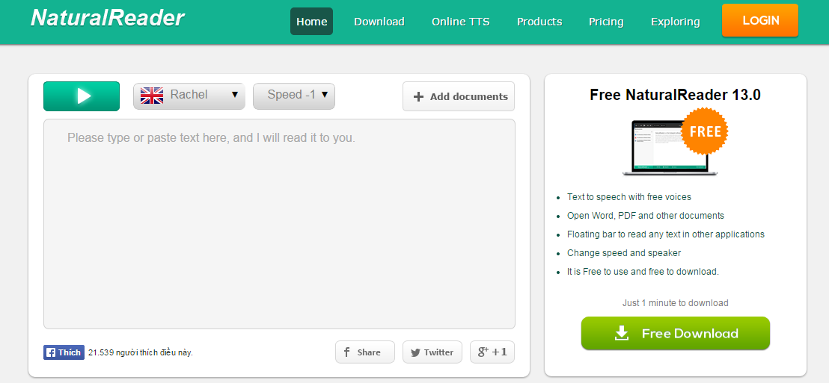

Gõ nội dung văn bản cần tạo vào ô “Please type or paste text here…” , vào ô có lá cờ chọn giọng đọc, vào ô Speed chọn tốc độ đọc, rồi nghe thử và chỉnh sửa . File âm thanh vừa tạo sẽ được xuất ra tại địa chỉ Download Manager. Sau dó dùng phần mềm Adobe Audition 3.0 để nối các file âm thanh đã tạo thành bài thi nghe hoàn chỉnh như ý muốn và nâng chất lượng của file âm thanh của bài thi nghe như đã hướng dẫn ở trên.
Ngoài ra ta có thể sử dụng các địa chỉ trực tuyến khác nhau để tạo file âm thanh như: Ivona text to speed , Audacity …..
6. Kết quả nghiên cứu:
Kể từ khi công văn số: 8225/BGDĐT–GDTH (V/v: Hướng dẫn kiểm tra đánh giá môn Tiếng Anh lớp 3, lớp 4, lớp 5 học kỳ I năm học 2012-2013) ban hành . Bản thân đã tự nghiên cứu và tạo file âm thanh cho bài thi nghe Tiếng Anh lớp 3 cuối học kỳ II năm học 2012-1013,Tiếng Anh lớp 3,4 cuối học kỳ I năm học 2013-2014, Tiếng Anh lớp 3,4,5 cuối học kỳ I năm học 2014-2015.Nhìn chung chất lượng đĩa khá tốt nội dung biên soạn bài thi nghe phù hợp với đối tượng học sinh tiểu học. Kết quả của bài thi nghe tăng dần qua các năm học như sau:

Đối tượng | Số lượng | Dạng bài kiểm tra | Năm học | Chất lượng bài kiểm tra
 |  |  |  | Giỏi |  | Khá |  | TB |  | Yếu |  | Kém |  | > TB
 |  |  |  | SL | TL % | SL | TL % | SL | TL % | SL | TL % | SL | TL % | SL | TL %
4B | 34 | HKI | 2013-2014 | 17 | 50 | 15 | 44,1 | 2 | 5,9 | 0 | 0 | 0 | 0 | 0 | 0
K3 | 122 | HKI | 2014-2015 | 70 | 57,4 | 47 | 38,5 | 5 | 4,1 | 0 | 0 | 0 | 0 | 0 | 0
K4 | 103 | HKI | 2014-2015 | 60 | 58,3 | 39 | 37,9 | 4 | 3,9 | 0 | 0 | 0 | 0 | 0 | 0
K5 | 110 | HKI | 2014-2015 | 61 | 55,5 | 43 | 39,7 | 7 | 6,4 | 0 | 0 | 0 | 0 | 0 | 0
7. Kết luận:
Mỗi người có một suy nghĩ , mỗi giáo viên có một phong cách lên lớp. Song tôi nghĩ dù phương pháp nào đi nữa cũng đều có mục đích chung là truyền thụ cho các em học sinh đúng , đủ kiến thức , giúp các em hiểu bài và khắc sâu kiến thức một cách nhanh nhất.
Để nâng cao chất lượng giảng dạy, giáo viên phải có tâm huyết với nghề, có trách nhiệm với tiết dạy của mình, quan tâm đến các đối tượng học sinh và chất lượng giảng dạy thì mới chọn được phương pháp linh hoạt theo hướng đổi mới phù hợp với học sinh của mình.
Bằng nhiều cố gắng và nỗ lực, với tấm lòng nhiệt huyết dành cho nghề, tôi luôn phấn đấu và tìm ra cách dạy mới để lôi cuốn học sinh ngày một thêm yêu bộ môn tiếng Anh, học tốt môn tiếng Anh.
Trên đây là một số kinh nghiệm nhỏ mà bản thân tôi đã đúc rút được trong quá trình giảng dạy bộ môn tiếng Anh TH trong năm học qua. Có thể còn nhiều thiếu sót, tôi rất mong nhận được sự đóng góp ý kiến của các đồng nghiệp để bài viết được hoàn chỉnh hơn. Xin chân thành cảm ơn.
8. Đề nghị:
- Đối với giáo viên:
Tất cả chúng ta cần quan tâm hơn nữa đối với học sinh. Chúng ta không ngừng trao dồi chuyên môn, trao đổi kinh nghiệm với đồng nghiệp để ngày càng có được những phương pháp tốt hơn trong giảng dạy.
- Đối với lãnh đạo:
Kịp thời hỗ trợ các phương tiện dạy học phù hợp đối với bộ môn Tiếng Anh như : Mua sắm băng , đài có chất lượng cao . Xây dựng phòng Lab ( phòng nghe nhìn) nhằm tạo điều kiện thuận lợi cho việc giảng dạy bộ môn Tiếng Anh được tốt hơn.Mua sắm tranh ảnh Tiếng Anh phù hợp với nội dung giảng dạy thực tế
Thường xuyên tổ chức các lớp bồi dưỡng nâng cao các kỹ năng và kiến thức ngôn ngữ tiếng Anh cho giáo viên Tiếng Anh

TT Ái Nghĩa , ngày 05 tháng 2 năm 2015
Người thực hiện

Nguyễn Thị Thùy Linh

9. Phần phụ lục :
- Các hình vẽ đã được thể hiện theo nội dung của SKKN.

10. Tài liệu tham khảo:

STT | TÊN TÁC GIẢ | TÊN TÀI LIỆU | NHÀ XUẤT BẢN | NĂM XUẤT BẢN
1 | A.Reetz  R. Nakata | LET’S GO 1B  Sách giáo khoa | OXPORD
2 | A.Reetz  R. Nakata | LET’S GO 1B  Sách giáo viên +  Băng đĩa | Nhà xuất bản tổng hợp thành phố Hồ Chí Minh
3 | A.Reetz  R. Nakata | LET’S GO 2A  Sách giáo khoa | OXPORD
4 | A.Reetz  R. Nakata | LET’S GO 2A  Sách giáo viên + Băng đĩa | Nhà xuất bản tổng hợp thành phố Hồ Chí Minh
5 | Hoàng Văn Vân | Sách Tiếng Anh lớp 3 ( tập 1,2) + đĩa CD | Nhà xuất bản giáo dục Việt Nam
6 | Hoàng Văn Vân | Sách Tiếng Anh lớp 4 ( tập 1,2) + đĩa CD | Nhà xuất bản giáo dục Việt Nam
7 |  | Sách Tiếng Anh lớp 5 ( tập 1,2) + đĩa CD | Nhà xuất bản giáo dục Việt Nam
8 | Hoàng Văn Vân | Sách giáo viên Tiếng Anh lớp 3,4,5 | Nhà xuất bản giáo dục Việt Nam
9 | Hoàng Văn Vân | Tài liệu tập huấn bộ môn Tiếng Anh TH | Nhà xuất bản giáo dục Việt Nam
10 |  | Phần mềm Adobe Audition 3.0 | Tự nghiên cứu qua mạng Internet
11 |  | Các website trực tuyến của cộng đồng violet | Tự nghiên cứu và học hỏi qua mạng Internet

11. MỤC LỤC

STT | NỘI DUNG | TRANG
1 | Tên đề tài | 1
2 | Đặt vấn đề | 1
2.1 | Tầm quan trọng của vấn đề | 1
2.2 | Thực trạng vấn đề | 1
2.3 | Lý do chọn đề tài : | 3
2.4 | Giới hạn nghiên cứu : | 3
3 | Cơ sở lí luận | 3
4 | Cơ sở thực tiễn | 3
5 | Nội dung nghiên cứu | 4
5.1 | Cách cắt file âm thanh từ đĩa CD | 4
5.2 | Cách tạo và nâng chất lượng file âm thanh | 6
6 | Kết quả nghiên cứu | 10
7 | Kết luận | 11
8 | Đề nghị | 11
9 | Phần phụ lục | 12
10 | Tài liệu tham khảo | 13
11 | Mục lục | 14

CỘNG HÒA XÃ HỘI CHỦ NGHĨA VIỆT NAM
Độc lập - Tự do - Hạnh phúc

PHIẾU ĐÁNH GIÁ, XẾP LOẠI SÁNG KIẾN KINH NGHIỆM
Năm học: 2014-2015

I. ĐÁNH GIÁ XẾP LOẠI CỦA HĐKH TRƯỜNG
TIỂU HỌC HỨA TẠO

- Tên đề tài: Một số kinh nghiệm tạo và nâng chất lượng file âm thanh cho bài thi
nghe Tiếng Anh Tiểu học.
2. Họ và tên tác giả: Nguyễn Thị Thùy Linh
3. Chức vụ: Giáo viên Tổ chuyên môn : Tiếng Anh
4. Nhận xét của Chủ tịch HĐKH về đề tài:
a) Ưu điểm: ..................................................................................................................
..................................................................................................................................
..................................................................................................................................
..................................................................................................................................
.................................................................................................................................

b) Hạn chế: ..................................................................................................................
................................................................................................................................
................................................................................................................................
................................................................................................................................
................................................................................................................................
5. Đánh giá, xếp loại:
Sau khi thẩm định, đánh giá đề tài trên, HĐKH Trường :..........................................
thống nhất xếp loại :

Những người thẩm định: Chủ tịch HĐKH
(Ký, ghi rõ họ tên) (Ký, đóng dấu, ghi rõ họ tên)

...........................................ký .....................

...........................................ký .....................

PHIẾU CHẤM ĐIỂM, XẾP LOẠI SÁNG KIẾN KINH NGHIỆM
Năm học 2014-2015

HỘI ĐỒNG KHOA HỌC TRƯỜNG TIỂU HỌC HỨA TẠO
- Đề tài: Một số kinh nghiệm tạo và nâng chất lượng file âm thanh cho bài thi nghe Tiếng Anh Tiểu học.
- Họ và tên tác giả: Nguyễn Thị Thùy Linh
- Đơn vị: Trường Tiểu học Hứa Tạo

Điểm cụ thể:

Phần | Nhận xét  của người đánh giá xếp loại đề tài | Điểm tối đa | Điểm đạt được
1. Tên đề tài  2. Đặt vấn đề |  | 1
3. Cơ sở lý luận |  | 1
4. Cơ sở thực tiễn |  | 2
5. Nội dung nghiên cứu |  | 9
6. Kết quả nghiên cứu |  | 3
7. Kết luận |  | 1
8.Đề nghị  9.Phụ lục |  | 1
10.Tài liệu tham khảo  11.Mục lục  12.Phiếu đánh giá xếp loại |  | 1
Thể thức văn bản, chính tả |  | 1
Tổng cộng |  | 20đ

Căn cứ số điểm đạt được, đề tài trên được xếp loại :
Người đánh giá xếp loại đề tài
(Người thứ nhất, ký và ghi rõ họ tên)

PHIẾU CHẤM ĐIỂM, XẾP LOẠI SÁNG KIẾN KINH NGHIỆM
Năm học 2014-2015

HỘI ĐỒNG KHOA HỌC TRƯỜNG TIỂU HỌC HỨA TẠO
- Đề tài: Một số kinh nghiệm tạo và nâng chất lượng file âm thanh cho bài thi nghe Tiếng Anh Tiểu học.
- Họ và tên tác giả: Nguyễn Thị Thùy Linh
- Đơn vị: Trường Tiểu học Hứa Tạo

Điểm cụ thể:

Phần | Nhận xét  của người đánh giá xếp loại đề tài | Điểm tối đa | Điểm đạt được
1. Tên đề tài  2. Đặt vấn đề |  | 1
3. Cơ sở lý luận |  | 1
4. Cơ sở thực tiễn |  | 2
5. Nội dung nghiên cứu |  | 9
6. Kết quả nghiên cứu |  | 3
7. Kết luận |  | 1
8.Đề nghị  9.Phụ lục |  | 1
10.Tài liệu tham khảo  11.Mục lục  12.Phiếu đánh giá xếp loại |  | 1
Thể thức văn bản, chính tả |  | 1
Tổng cộng |  | 20đ

Căn cứ số điểm đạt được, đề tài trên được xếp loại :
Người đánh giá xếp loại đề tài
(Người thứ Hai, ký và ghi rõ họ tên)

CỘNG HÒA XÃ HỘI CHỦ NGHĨA VIỆT NAM
Độc lập - Tự do - Hạnh phúc

PHIẾU ĐÁNH GIÁ, XẾP LOẠI SÁNG KIẾN KINH NGHIỆM
Năm học: 2014-2015

I. Đánh giá xếp loại của HĐKH Phòng GD&ĐT Đại Lộc.
1. Tên đề tài: Một số kinh nghiệm tạo và nâng chất lượng file âm thanh cho bài thi nghe Tiếng Anh Tiểu học.
2. Họ và tên tác giả: Nguyễn Thị Thùy Linh
3. Chức vụ: Giáo viên Đơn vị : Trường Tiểu Học Hứa Tạo
4. Nhận xét của Chủ tịch HĐKH về đề tài:
a) Ưu điểm: ........................................................................................................................
..............................................................................................................................................
.............................................................................................................................................
b) Hạn chế: ........................................................................................................................
..............................................................................................................................................
..............................................................................................................................................
II. Đánh giá, xếp loại của HĐKH Phòng GD&ĐT : Sau khi thẩm định, đánh giá đề tài trên, HĐKH Phòng GD&ĐT Đại Lộc thống nhất xếp loại: ...............

Những người thẩm định: Chủ tịch HĐKH
(Ký, ghi rõ họ tên) (Ký, đóng dấu, ghi rõ họ tên)
1/ Họ tên ....................................................
Ký .............................................................
2/ Họ tên .....................................................
Ký .............................................................
III. Đánh giá, xếp loại của HĐKH Sở GD&ĐT Quảng Nam
Sau khi thẩm định, đánh giá đề tài trên, HĐKH Sở GD&ĐT Quảng Nam thống nhất xếp loại: ...............
Những người thẩm định: Chủ tịch HĐKH
(Ký, ghi rõ họ tên) (Ký, đóng dấu, ghi rõ họ tên)
............................................................
............................................................

